**NETWORKING COMMANDS:**

**1. IPCONFIG:**

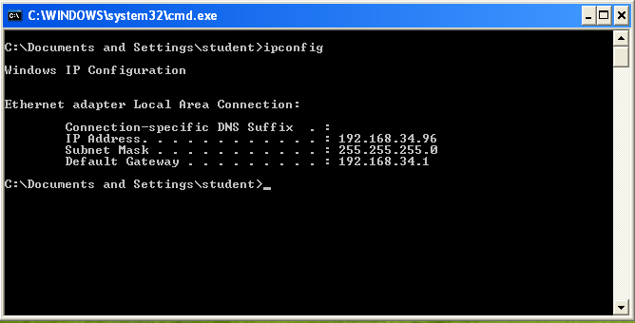

**2. ARP:**

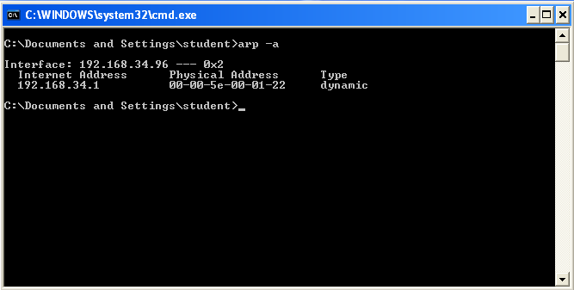

**3. NETSTAT:**

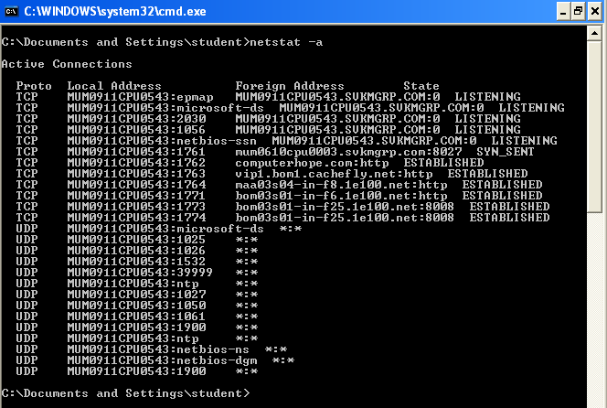

**4. PING(to an adjacent machine):**

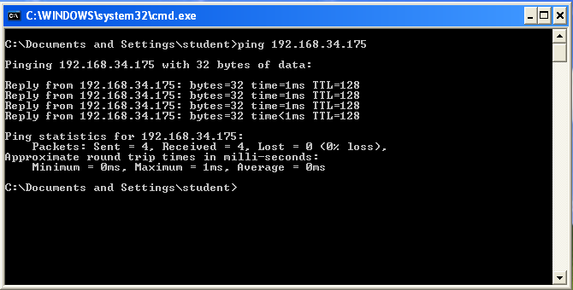

**5. TRACERT(to an adjacent machine):**

